
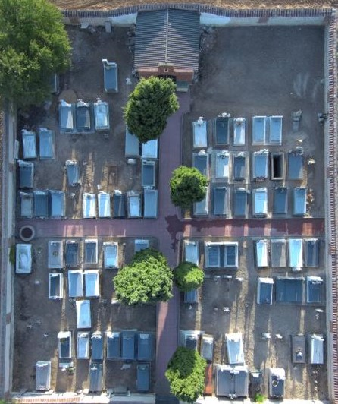
Cementerio

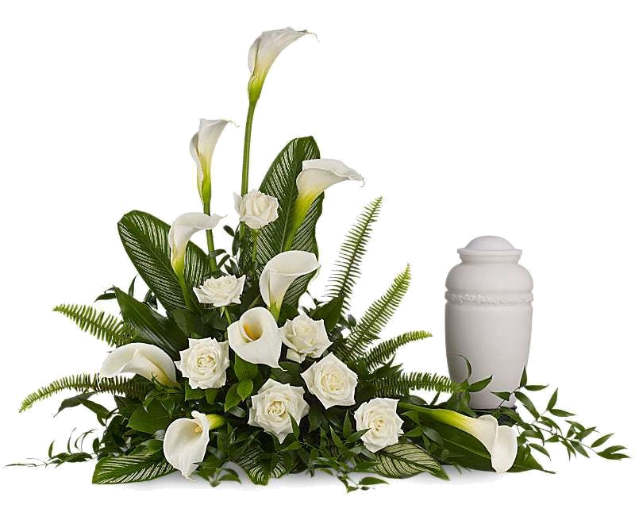
Con motivo de la festividad de “Todos Los Santos”, El cementerio permanecerá abierto todos los días desde el 25 de octubre hasta el 8 de noviembre.

